**День витамина С. Свойства и польза аскорбиновой кислоты**

Где содержится, как действует на организм.

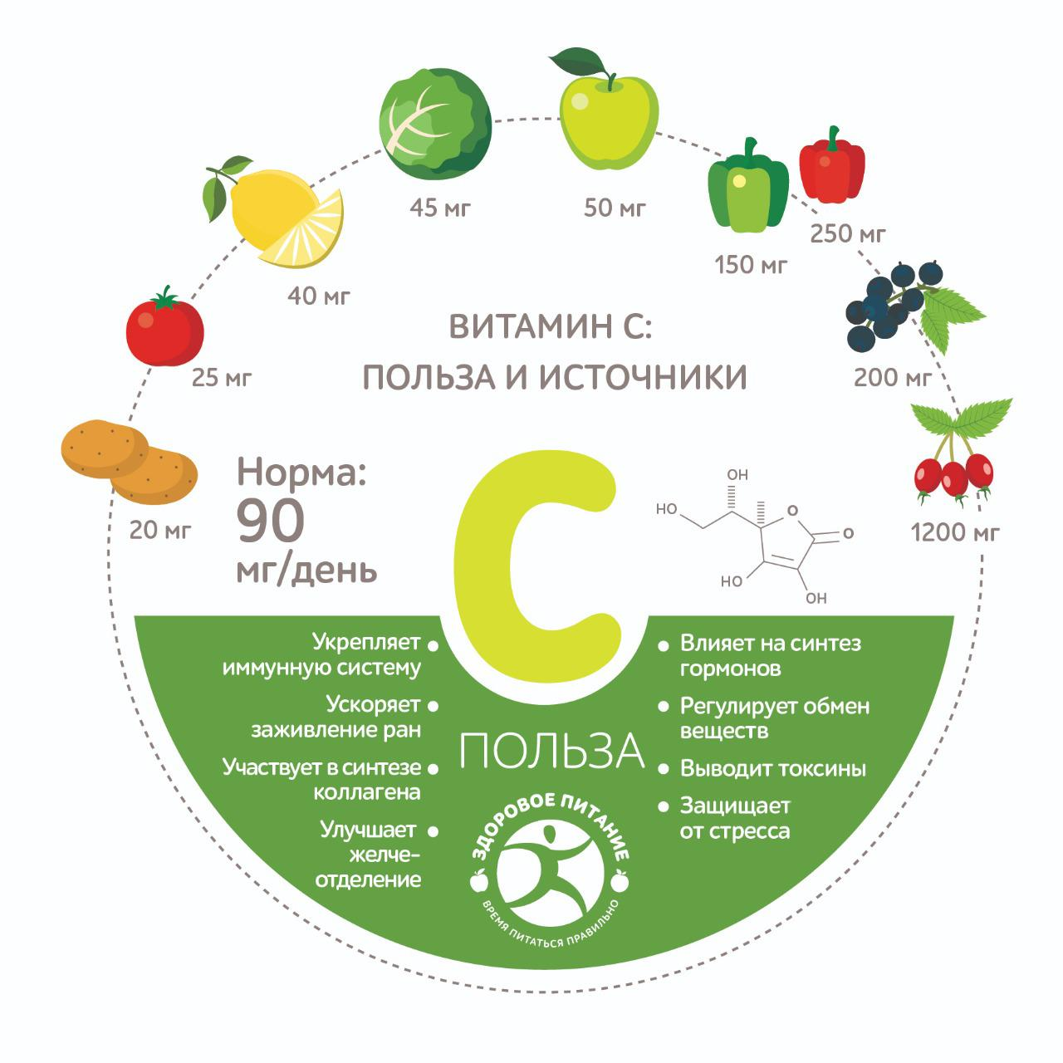

В борьбе против простудных заболеваний главный союзник человека – витамин С (аскорбиновая кислота). Он позволяет поддерживать иммунитет в боеготовности, чтобы вовремя реагировать на внешнюю угрозу, поступающую от вирусов и бактерий. В организме аскорбинка, к сожалению, содержится лишь в небольших количествах, а роль ее весьма высока. Запас необходимо пополнять, поскольку клетки человека синтезировать витамин С самостоятельно не могут.

В организме человека витамин С выступает регулятором множества биохимических реакций. Например, он принимает участие в синтезе коллагена – основного структурного белка соединительной ткани, которая обеспечивает функциональность и устойчивость кровеносным сосудам, костям, сухожилиям. Микроэлемент оказывает существенное влияние и на усвоение, и обмен других микронутриентов и витаминов.

Являясь мощным антиоксидантом, он обеспечивает прямую защиту белков, жиров, ДНК и РНК от повреждающего действия свободных радикалов, которые часто образуются в клетках в процессе жизнедеятельности. Помимо этого витамин С поддерживает уровень другого важного антиоксиданта – глутатиона, обеспечивающего снижение разрушающего воздействия токсинов и тяжелых металлов на биохимическом уровне.

Физиологическая потребность для взрослого человека в витамине С – в среднем 90 мг в сутки. Это количество содержится в 225 г лимонов или всего в 45 г черной смородины. Реальная же потребность в витамине С в условиях современной жизни намного выше этого уровня. Поэтому такое большое значение приобретают дополнительно витаминизированные продукты и блюда. Обогащают, как правило, фруктовые, ягодные и овощные соки, жидкие молочные продукты, консервы – информация об этом указана на упаковке продуктов. Обязательно проводится С-витаминизация при организации питания в детских учреждениях, больницах, санаториях.

Дополнительные количества витамина С необходимы в периоды беременности, лактации, при проживании в холодных климатических районах, работе на производстве с вредными условиями труда, при дополнительной чужеродной химической нагрузке организма (к таковой, кстати, относится курение).

Главная опасность недостатка витамина С – развитие цинги. Это состояние было описано много столетий назад у людей, совершавших длительные путешествия (моряки) и полностью исключавших из своего рациона растительную пищу. Симптомами цинги являются упадок сил, кровотечения, выпадение волос и зубов, боли и отечность в суставах. Цинга при отсутствии лечения приводит к смерти.

О простом дефиците витамина С будет свидетельствовать кровоточивость десен при чистке зубов. Однако при этом следует исключить другие причины (заболевания десен, неправильный подбор щетки и т. п.).

Гипервитаминоз витамина С не описан (мы уже говорили, что избыток витамина выводится с мочой). Избытка витамина С за счет пищевых продуктов у здорового человека быть не может.

В организм человека витамин С поступает главным образом с растительной пищей. При употреблении ее в должных количествах поступление витамина С будет соответствовать физиологическим потребностям здорового человека или даже превосходить их (что не страшно, т. к. избыток витамина С организм выведет с мочой). Однако обычно этого не происходит. Дефицит витамина С связан с двумя основными проблемами: снижением употребления в пищу свежих овощей и фруктов и высокой степенью технологической обработки пищевых продуктов растительного происхождения.

Продукты, богатые витамином С:

* шиповник, сладкий перец;
* смородина, облепиха;
* петрушка, укроп;
* капуста брюссельская, белокочанная или цветная;
* картофель, помидоры, болгарский перец;
* яблоки, ананасы, цитрусовые.

В некоторых продуктах содержится особый фермент – аскорбатоксидаза – антивитамин, который препятствует усвоению витамина С. Он содержится в значительных количествах в кабачках и огурцах, однако тепловая обработка (например, запекание) нейтрализует его. Правда, при запекании теряется и половина витамина С.Витамин С крайне неустойчив во внешней среде и быстро разрушается при нагревании. Например, при кипячении овощей или фруктов, приготовлении первых блюд он разрушается практически полностью всего через 2–3 минуты. Кроме того, его разрушению способствует металлическая поверхность посуды и бытовых приборов. Заморозка практически не вредит витамину, а вот срок хранения свежих овощей и фруктов сильно ограничен. При хранении яблок, картофеля, капусты и других овощей и фруктов происходит заметное разрушение витамина С, и уже через 4–5 месяцев хранения (даже при должных условиях) его содержание падает на 60–80%.

Но как же сохранить его содержание? Роспотребнадзор дает свои рекомендации.

1. При термообработке закрывайте кастрюлю и сковородку крышкой. При доступе кислорода потери витамина С в два раза больше, чем при приготовлении без доступа кислорода.

2. Продукты нужно закладывать уже в кипящую воду. Чем дольше варится продукт, тем больше потери витамина.

3. При варке добавляйте немного уксуса. В щелочной среде витамин С разрушается быстрее, чем в кислой.

4. Не используйте при приготовлении железную или медную посуду, ложку или половник.

И помните – самым главным и надежным средством сохранения витамина остается старый и проверенный способ. Он прост, как все гениальное: ешьте овощи и фрукты свежими и сырыми.

 # *Санпросвет «ЗДОРОВОЕ ПИТАНИЕ РФ» (*[*https://здоровое-питание.рф*](https://xn----8sbehgcimb3cfabqj3b.xn--p1ai/)*)*

# Как повысить иммунитет: продукты и привычки

[Главная](https://05.rospotrebnadzor.ru/)

*»* [НОВОСТИ](https://05.rospotrebnadzor.ru/content/1/)

Задача иммунной системы – предохранять организм от воздействия микроорганизмов, способных вызвать развитие заболевания. Другими словами, иммунитет – это наш «телохранитель». Пожалуй, это наиболее точное определение. Ведь именно иммунитет стоит на страже здоровья круглые сутки, оберегает не только от чужеродных агентов (микробы, паразиты и т.п.), но и от выходящих из-под контроля клеток собственного организма.

Как это работает

Когда в организм попадают вирусы и микробы, в крови начинают образовываться антитела, действующие на конкретную инфекцию. Более того, в крови существуют специальные клетки, которые называют лимфоциты-«убийцы». Именно их наш «телохранитель» направляет на уничтожение инфекции. В крови есть и другие клетки, которые называют лимфоцитами-«помощниками». Они помогают синтезу клеток-«убийц». Такая командная работа позволяет быстро справиться с инфекцией.

Кроме того, организм человека вырабатывает целый ряд специальных низкомолекулярных химических веществ, белков и ферментов, которые либо непосредственно участвуют в уничтожении болезнетворных агентов, либо стимулируют клетки иммунной системы, помогая им справляться с возникшим заболеванием.

Что влияет на снижение иммунитета

неправильный образ жизни (низкая физическая активность, курение, употребление алкоголя и т.п.);

   стрессы, плохой сон;

   окружающая среда;

   неправильное питание.

**Как укрепить иммунитет**

Если хотите быть здоровыми – прежде всего измените свой образ жизни. Начните больше двигаться, займитесь спортом или просто устраивайте себе прогулки на свежем воздухе. Откажитесь от вредных привычек. Постарайтесь не засиживаться по ночам перед телевизором или компьютером. Опасный враг иммунитета – стресс. Старайтесь спокойно реагировать на различные ситуации и поменьше нервничать. Ну и конечно, обязательное условие в укреплении иммунитета – сбалансированное питание.

Для оптимизации питания как здоровых, так и страдающих различными недугами людей необходимы:

коррекция структуры питания (исключение отдельных продуктов и блюд за счет введения в рацион других, изменение режима питания);

введение в рацион обогащенных продуктов питания, специализированных продуктов, биологически активных добавок к пище.

Витамины и микроэлементы для иммунитета

Для первичной профилактики иммунодефицитных болезней особое значение имеют витаминно-минеральные комплексы. Важно при выборе комплекса учитывать его сбалансированность (состав витаминов и микроэлементов) и возраст потребителя.

**Аскорбиновая кислота (витамин С**) является фактором защиты организма от последствий стресса, усиливает восстановительные процессы, участвует в подавлении воспаления, уменьшает эффект от воздействия различных аллергенов. Витамин C не синтезируется в организме человека, а современное питание не всегда может обеспечить организм должным уровнем аскорбиновой кислоты. В такой ситуации большое значение приобретают БАДы, которые содержат не только готовую аскорбиновую кислоту, но и экстракты богатых ею растений (например, ацеролы и шиповника), поскольку наилучший иммуноукрепляющий эффект достигается именно при сочетании этих источников биологически активных веществ.

Важным является обогащение питания ретинолом (витамином A), который обеспечивает повышение барьерной функции слизистых оболочек. Также в поддержании иммунитета участвует токоферол (жирорастворимый витамин Е). Его особая ценность состоит еще и в том, что он защищает от окисления полиненасыщенные жирные кислоты.

Свою роль в нормальном функционировании иммунитета играют и микроэлементы. Известна, в частности, важная роль селена и цинка в обеспечении деятельности иммунной системы, – они препятствуют возникновению иммунодефицита, стимулируя синтез антител и оказывая противовирусное действие.

Антиоксидантная защита

Любой патологический процесс (в т.ч. инфекционный) сопровождается запуском каскада реакций свободно-радикального повреждения, снижающих адаптационные резервы организма. В связи с этим для нормальной работы иммунитета необходимо использовать в питании компоненты, которые обеспечат антиоксидантную защиту. Прежде всего это нутриенты, входящие в ферменты собственной антиоксидантной системы организма. К ним относятся все те же витамины С, E, A, микроэлементы цинк, селен, а также липоевая кислота и ряд аминокислот (цистеин, таурин, глутатион). В целях торможения воспалительных процессов целесообразно дополнительное обогащение пищи мощными растительными антиоксидантами, такими как дигидрокверцетин, изофлавоны солодки, катехины зеленого чая и др.

Защита со стороны кишечника

Для оптимального функционирования всех систем организма, включая иммунную систему, огромное значение имеет устойчивая работа кишечника. Оптимальное функционирование кишечника обеспечивается поступлением пищевых волокон (клетчатки), обладающих адсорбционными свойствами, которые позволяют связывать и удалять из кишечника ксенобиотики, тканевые метаболиты, а также микробные клетки патогенных штаммов и их токсины. БАДы на основе пищевых волокон не только выполняют функции естественных энтеросорбентов, но и стимулируют пищеварение.

Нормальное состояние микрофлоры кишечника человека – еще одно важнейшее условие достаточной эффективности иммунитета. Функционирование организма человека невозможно без сообщества полезных молочнокислых бактерий – бифидобактерий и лактобацилл, заселяющих не только кишечную стенку, но и другие слизистые оболочки. Поэтому для повышения защитных сил организма необходимо использовать БАДы, содержащие пребиотики, например, лактулозу или фруктоолигосахариды.

Различные по составу полисахариды, в том числе с пребиотическим действием (инулин, арабиногалактан), в сочетании с антиоксидантами содержатся в экстрактах хорошо известного растения эхинацеи, БАДы на основе которой рекомендуются как один из наиболее активных природных иммуностимуляторов.

Защита от стресса

Одной из существенных причин снижения иммунитета является стресс. Многие заболевания связаны либо с пережитым острым стрессом, либо с хроническим психоэмоциональным перенапряжением. «Гормоны стресса», такие как кортизол и адреналин, выброс которых происходит в организме в стрессовой ситуации, позволяют до определенного времени стимулировать активность всех защитных реакций. Однако при длительном существовании стресса или его большой силе резервы организма исчерпываются, и возникают иммунодефицитные состояния. Во время нервного перенапряжения организм теряет ряд жизненно необходимых веществ – особенно витамины группы В, а также витамины С, А, Е, которые в достаточном количестве могут поступить только с пищей и которые необходимо постоянно восполнять для полноценной работы нервной системы.

Сохранить и приумножить здоровье совсем не сложно, и это в состоянии сделать каждый человек. Нужно всего лишь не провоцировать свой организм к восприятию заболеваний и помогать нашему самому ответственному «телохранителю» – иммунитету. И тогда вы почувствуете, как благодарно ваш организм будет реагировать на такую защиту и поддержку.

Берегите себя и будьте здоровы!